一、总体需求分析
1.完成一个自定义的视频播放器，附带弹幕播放功能
2.视频播放器需要自定义播放视频文件
3.弹幕需要自定义样式
二、具体需求项定义
1.视频播放：
a.视频需要满足横竖屏播放调整
b.视频存储在手机本体磁盘
c.视频需要暂停播放快捷键
d.视频需要进度条，并且可以拖动进度条实现视频跳转
e.视频文件可以有多个，选择播放
2.弹幕播放
a.弹幕需要实现自定义颜色，大小，速度功能
b.弹幕需要实现自定义显示区域功能
c.弹幕需要实现自定义优先级，并分级显示功能
d.弹幕需要实现自定义是否存在遮挡覆盖的功能
e.弹幕需要实现跟随视频时间辍播放功能
三、概要设计
1.整体设计：
采用无侧边栏无底部菜单界面。在竖屏播放时，整个屏幕上半部分是视频弹幕层（高度取决于视频文件分辨率），下半部分为控制层，包含各种控制按钮。在横屏播放时，视频弹幕层变为全屏模式，并隐藏了部分的控制按钮。
2.整体框图：
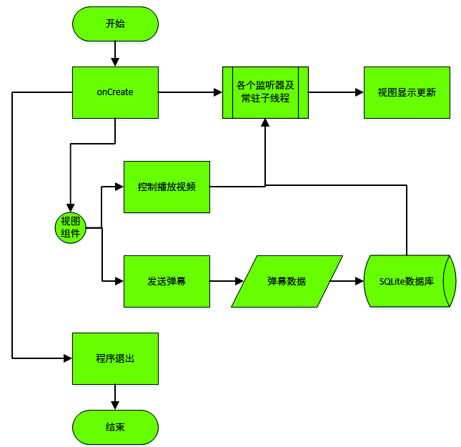
3.模块说明
a.视频播放：视频播放采用安卓原生Videoview自带播放器。但视频暂停播放，进度跳转等功能是自定义Button以及seekbar完成。
b.弹幕播放：弹幕的流动效果用基本的Textview配合Objectanimator完成，将Textview视图，起点，终点，以及移动速度交给Objecetanimator，其内部封装方法会自动完成动画效果。
c.弹幕控制：弹幕控制主要是将各个功能绑定在相关控制按钮上，通过onclick，ontouch等监听器触发相应操作完成功能。
四、详细设计方案
1.预研结果
视频播放和弹幕效果可以分开实现。目前主流应用的做法是引用Danmaku库等现有集成库完成弹幕播放效果，相当于调用api，其本身代码耦合度较低。效率较高。而视频播放方法较多。当然了解安卓开发视图原理等相关知识后也可以自己完成弹幕的滑动效果，而安卓本身也封装了动画的方法，如ObjectAnimator和ValueAnimator等
2.详细设计
a.视频文件选择：通过意图调用系统自带的文件资源管理器，通过settype限制可选择文件类型，通过重写onActivityResult完成已选文件绝对路径地址的获取。
b.弹幕实时显示：通过在存储弹幕数据的数据库中添加时间戳，当发送弹幕的时候，获取当前视频已经播放的进度，并将其和当前弹幕的信息（字体大小颜色等）一起录入数据库。启用一个线程轮询数据库，通过sql语句筛选符合当前视频播放进度的弹幕数据，放入后台播放。
c.弹幕对应视频：与实时弹幕相同，在录入弹幕时，将视频的路径一并录入，在获取弹幕数据时将视频路径加入sql语句判断条件。
d.设置弹幕样式：将弹幕的样式（如颜色大小等）作为变量存储，通过seekbar与switch等组件实时地改变样式信息，影响数据库中录入的弹幕数据。
e.横竖屏幕适配：主要是在layout中设计横竖屏时不同的显示样式，在oncreate方法中判断当前横竖屏状态，若是横屏需要隐藏一些控件。在横竖屏切换的时候需要重写onSaveInstanceState方法获取当前视频进度避免重新开启oncreate视频进度归零（也可以在manifest中配置横竖屏转换不重启oncreate）。
f.控制弹幕区域：通过ontouch检测手指滑动区域，并将弹幕视图的mapping设置为当前手指高度，完成自定义弹幕显示区域。
g.弹幕等级设置：通过seekbar选择当前弹幕等级，并在发送弹幕时录入数据库。在显示弹幕时，将弹幕等级附加给Textview视图（这里我是通过将弹幕等级赋值给MinimumHeight，这里MinimumHeight并不会产生其他影响），之后设置线程轮训弹幕视图下子视图，判断弹幕等级并设置可见与否。
h.弹幕是否重叠：在发送弹幕时通过轮询弹幕视图下子视图，判断是否有在相近高度（有碰撞可能的）下的弹幕，若存在，则等待该弹幕完全出现后，以最小速度尾随其后。

